臺南市立安平國民中學111學年度第2學期期末校務會議資料
討論提案：

臺南市立安平國民中學會議提案單
日  期 | 112年6月30日 | 編號 | 1 | 提案  單位 | 教務處
案由 | 臺南市立安平國民中學112學年度暑假學藝及生活輔導課程實施計畫
說明 | 一、依據：  (一)臺南市市立中等學校辦理學生課業輔導及留校自習實施要點。（108年3月26日南市教課（一）字第1080350090號函修正）  (二)臺南市立高級中等以下學校課後社團活動實施要點辦理。  二、收費金額明細如下：(預計收費日112年7月中旬)  一年級：3,200元  二年級：3,200元 二年級體育班：1,950元  三年級：1,950元
辦法 | 經校務會議通過後實施
決議

臺南市立安平國民中學112學年度
辦理暑假學藝活動及生活輔導課程實施計畫（1120605課發會通過）
(1120621主管會報通過）
一、依據：
（一）臺南市市立中等學校辦理學生課業輔導及留校自習實施要點。（中華民國108年3月26日南市教課（一）字第1080350090號函修正）。
（二）臺南市立高級中等以下學校課後社團活動實施要點。
二、預估參與活動之學生數（學生以自由參加為原則）：
（一）一年級90人，每30人編成一班，共3班。
（二）二年級90人，每30人編成一班，共3班。
（三）三年級300人，每28人編成一班，共11班。
（四）二年級體育班，共1班16人。
三、實施日期：112年7月10日起至8月4日，共計20天，每天4節，合計80節。
四、收費之計算方法：
（一）所需經費由參加學生之家長負擔，其收費標準如下：
1、一年級新生及二年級學生：
（1）教師鐘點費（450元）× 實際上課總節數（80節）× 班級數（6班）÷ 0.7（鐘點費所佔比例）÷ 參加學生人數（180人）＝ 1714元。
（2）校外教學（2天上午）：每班再多編列一位教師
教師鐘點費（450元）× 實際上課總節數（8節）× 班級數（6班）÷ 0.7（鐘點費所佔比例）÷ 參加學生人數（180人）＝ 171元。
（3）水域活動（2天上午）：每班再多編列二位教師
2位教師鐘點費（900元）× 實際上課總節數（8節）× 班級數（6班）÷ 0.7（鐘點費所佔比例）÷ 參加學生人數（180人）＝ 343元。
（4）門票530、車資350元、保險92元共972元。
（5）所需繳交費用1714 + 171 + 343 + 972 ＝ 3200元（個位數無條件捨去）。
2、三年級學生及二年級體育班學生：
教師鐘點費（450元）× 實際上課總節數（80節）× 班級數（12班）÷ 0.7（鐘點費所佔比例）÷ 參加學生人數（316人）＝ 1950元（個位數無條件捨去）。
（二）對低收入戶、中低收入戶、原住民、身心障礙及家境清寒等學生酌情給予減免半額（請繳交相關證明）。
（三）全期費用依上開標準計算後收取。
五、經費支出
（一）收支公開：以代收代付及專款專用方式納入學校會計程序辦理。
（二）所收費用，原則上教師鐘點費佔70 ％，行政費用以不超過30 ％為原則，若所收費用不足時，優先支用於教師授課鐘點費。
（三）教師授課鐘點費之支用，依實際授課時數核實支付。
（四）行政費支用範圍：
1、材料費。
2、業務費：
（1）包括行政輔導費、導護費、加班值班費、誤餐費、文具紙張費、學生獎勵品、郵電費、印刷費、水電費、其他與活動有關之費用。
（2）支領對象以實際參與工作人員為限。
3、教學用之設備費及維護費。
六、退費方式：
（一）學校因故或放假未辦理活動之時數，按比例減收費用。
（二）學生中途退出並不再參加（家長須提出書面申請並敘明理由），按比例計算退還剩餘之費用。若學生請假（公、喪、事、病假），不予以退費。
七、學生安全處理：辦理期間請校護及警衛人員參與，協助維護學生在校之安全，並經常與家長保持密切聯繫。
八、本計畫經課程發展委員會討論修正，並經校長核准後實施，修正時亦同。

臺南市立安平國民中學會議提案單
日 期 | 112年6月 30日 | 編號 | 2 | 提案單位 | 教務處
案由 | 修訂臺南市立安平國民中學『課程發展委員會』組織設置要點
說明 | 一、依據1.教育部國民中小學十二年國民基本教育課程綱要。2.教育部 103年11月28日臺教授國部字第1030135678A號頒布〈十二年國民基本教育課程綱要總綱〉，訂定本校課程發展委員會組織要點。  二、修改領域教師代表：原「自然與生活科技領域」更改為「自然領域」 及「科技領域」。
辦法 | 經校務會議通過後實施。
決議

臺南市立安平國民中學『課程發展委員會』組織設置要點
112.6.5 111學年度課發會修正通過
112.6.21 主管會報通過
壹、依據
一、教育部國民中小學十二年國民基本教育課程綱要。
二、教育部103年11月28日臺教授國部字第1030135678A號頒布〈十二年國民基本教育課程綱要總綱〉，訂定本校課程發展委員會組織要點(以下簡稱本要點)。
貳、課程發展委員會之組織
本校課程發展委員會（以下簡稱本會）設委員共21人，均為無給職，任期一年（每年八月一日至隔年七月三十一日），得連任，其組成方式如下：
一、學校行政人員代表6人：校長、教務主任、學務主任、總務主任、輔導主任、教學組長。
二、年級及領域教師代表13人：語文領域－國文、語文領域－英語、數學、自然、社會、綜合、藝術、健康與體育、科技領域召集人（八個領域九學科）各1人、各年級教師代表各1人及特教教師代表(含特殊需求領域) 1人。
三、教師組織代表1人。
四、學生家長委員會代表1人。
參、課程發展委員會之職掌
考量學校條件、社區特性、家長期望、學生需要等相關因素，結合全體教師和社區資源，掌握學校教育願景，發展學校本位課程，並負責審議學校課程計畫、審查全年級或全校且全學期使用之自編教材及進行課程評鑑等。
一、審查各學習領域、特殊教育班(含集中式特殊教育班、分散式資源班或巡迴輔導班。必要項目)課程計畫，內容包含教材選定版本、課程目標、單元與活動名稱、節數、領域之核心素養、學習表現、學習內容、表現任務、融入議題之實質內涵等項目。
二、應於每學年開學前一個月，審議下一學年度學校課程計畫。
三、審查全年級或全校且全學期使用之自編教材。
四、議決校訂課程內涵，決定應開設之彈性學習課程(含特殊需求領域。必要項目)。
五、負責課程與教學的評鑑，並進行課程評鑑。
肆、課程發展委員會運作方式
每學期定期召開三次會議（必要時得召開臨時會議），針對試辦計劃實施過程中之疑難，提出修正方案，確實掌握試辦進程與效益。
一、本會由校長定期召集之，但經委員二分之一以上連署開會時，校長應召開臨時委員會議。本會開會時，以校長為當然主席，校長因故無法主持時，由委員互推一人為主席。
二、學校課程計畫為學校本位課程規劃之具體成果，應由學校課程發展委員會三分之二以上委員出席，二分之一以上出席委員通過，始得陳報各該主管機關。
三、本會每年定期舉行四次，每學期各兩次，必要時得召開臨時會議。
四、開會時視實際需要得邀請專家、學者或相關人員列席諮詢或研討。
伍、課程發展之運作流程
一、委員運作時程
（一）於每學期結束前檢討課程的實施並規劃下學期之課程。
（二）於學期開始前審議各學年課程計畫後報局備查。
二、課程發展相關機制運作：召開各領域教學研究會。
(一) 於每學期初審查各學習領域社群之計畫。
（二）於每學期檢核各領域社群的執行成效。
陸、本要點經校務會議通過，陳請校長核定後施行，修正時亦同。

臺南市立安平國民中學112學年度課程發展委員會成員組織
一、「課程發展委員會」成員一覽表
組 成 成 員 | 人數 | 參 加 人 員
校 長 | 1 | 郭憲璋 校長
行政人員代表 | 5 | 教務主任、學務主任、總務主任、輔導主任、教學組長
年級及領域教師代表 | 13 | 語文領域－國文領域召集人  語文領域－英語領域召集人  數學領域召集人  自然領域召集人  社會領域召集人  綜合領域召集人  藝術領域召集人  健康與體育領域召集人  科技領域召集人  七年級級導師  八年級級導師  九年級級導師  特教組組長
教師組織代表 | 1 | 教師會主席
家長委員會代表 | 1 | 家長委員會代表
二、「課程發展委員會」組織分工表
組 別 | 召集人 | 成 員 | 任 務 分 工
領域學習課程  研究組 | 教學  組長 | 領域教師代表 | 各學習領域教學策略之統整與探討  重要議題融入各領域學習課程之探討  部定課程之統整與銜接探討  多元評量方式及適切性之探討  領域學習課程評鑑
彈性學習課程  研發組 | 教務  主任 | 學年教師代表 | 校訂課程之架構與修正  校訂課程的設計與探討  校訂課程自編自選教材的研討  重要議題融入彈性學習課程之探討  領域學習課程評鑑
行政資源規劃組 | 教務  主任 | 行政人員代表 | 針對學校願景負責規劃學校總體課程架構  整合學校相關課程的各項資源  課程整體架構之評鑑與檢核
社區資源開發組 | 總務  主任 | 家長會代表 | 協助班群家長會組織之成立與運作  社區環境及資源之調查與了解  社區資源之開發與運用

三、學習領域課程小組工作計畫
（一）依據
１、教育部國民中小學十二年國民基本教育課程綱要。
２、本校學期初課程發展委員會討論之決議。
（二）學習領域課程小組的任務及目標
１、研討各學習領域之課程設計建議。
（１）該學習領域七至九年級之課程重點或特色。
（２）該學習領域七至九年級之每週上課節數。
（３）其他相關議題的課程配合。
（４）該學習領域所使用之教材（自編或選用）。
（５）該學習領域內或學習領域間之統整方式。
（６）該學習領域教學活動設計方針。
（７）該學習領域教學評量方針。
２、規畫各學習領域七至九年級的縱向課程計畫。
（１）該學習領域每年級之課程內容與重點發展方向。
（２）該學習領域和其他相關領域之統整方式。
（三）學習領域課程小組的運作
１、課程領域課程小組，由全體該領域任課教師組成。
２、每學期領域召集人期初、期末各召開一次學習領域課程小組教學研究會，並實施領域之課程評鑑。
３、各領域課程小組得於需要時，由召集人召開臨時會議，討論課程教學、評量之適切性與建議。

臺南市立安平國民中學會議提案單
日 期 | 112年6月 30日 | 編號 | 3 | 提案單位 | 學務處
案由 | 修改本校服裝儀容實施標準以配合現行教育部規定。
說明 | 一、依據  (一)性別平等教育法。  (二)教育部109年8月3日臺教授國部字第1090072127號函。  二、如附件提供新舊版本參閱。  三、本實施標準業經服儀委員會討論通過。
辦法 | 經校務會議通過後實施。
決議

臺南市立安平國中服裝儀容實施標準(新)
112年6月12日服裝儀容委員會通過
112年6月21日主管會報通過
一、項目：
(一)頭髮：以安全、健康、公共衛生為原則。
(二)服裝：學生除於開學典禮、畢業典禮、校慶、校外參訪、校外受獎、參加競賽、校際交流等重要活動，或於體育課、實驗課等為維護學習安全必要之課程，應遵守學校統一規定之服裝外，其餘得選擇合宜混合穿著學校校服及學校認可之其他服裝(例如班服、社團服裝等)
(三)學號：繡於左胸，參考樣式如下。
1.短、長袖上衣：繡校名（紅色）、學號（藍色）。
2.藍色夾克、運動服：繡學號（橘黃色）。

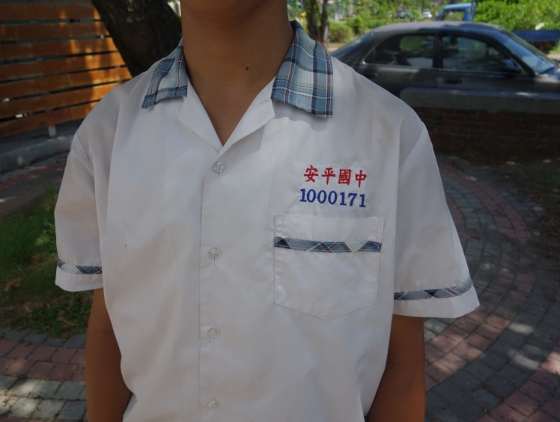  制服 | 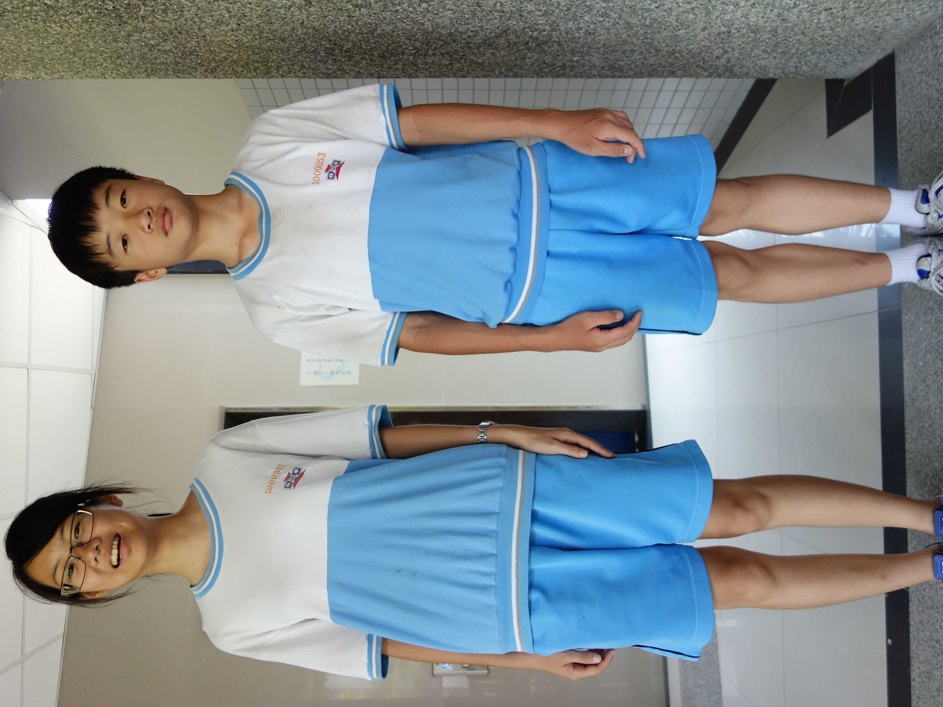  運動服
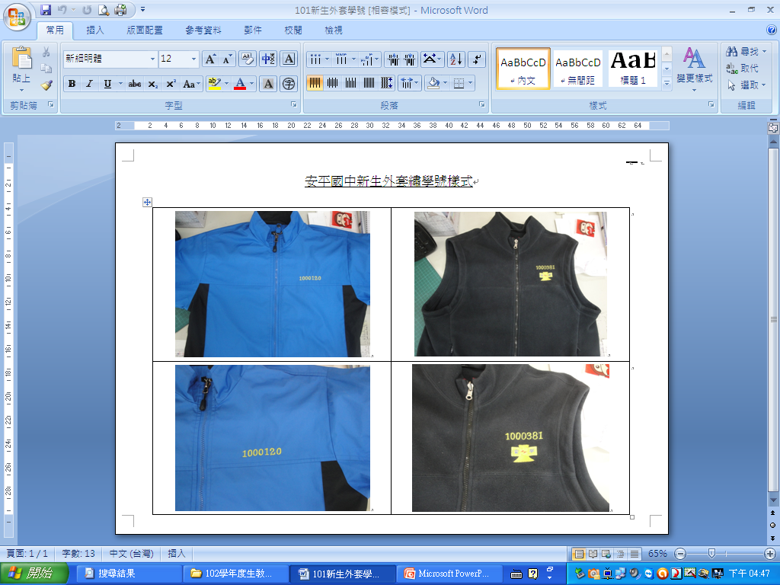  外套 | 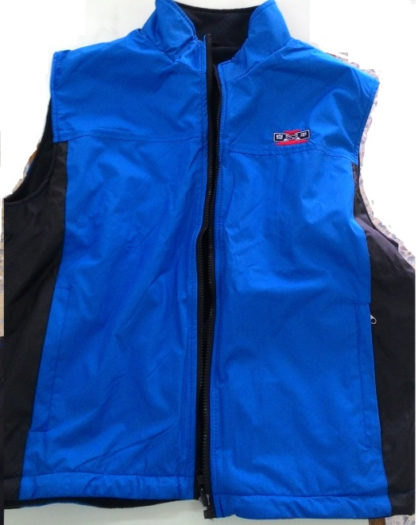  小背心不用繡

(四)鞋：上學、放學及在校期間，學生得穿皮鞋或運動鞋；
非有正當理由，不得穿著拖鞋或打赤腳。
(五)指甲：指甲要剪短，不可擦指甲油，避免藏污納垢。
(六)儀容應保持整潔、簡單、清新、不化妝，不配帶耳環耳針、項鍊、戒指等飾物。
二、平日並由導師及生教組不定時抽查，發現不合規定者，予以口頭糾正、列入日常生活表現紀錄、通知監護人協請處理、書面自省及靜坐反省等方式管教。
三、不符規定且未完成複檢者予以登記，不得列入各班服儀優良學生敘獎。
四、本實施標準經公開採納教職員工生與家長意見後，經服儀委員會及校務會議通過後實施。

臺南市立安平國中服裝儀容實施標準(舊)
111年8月29日 校務會議通過
一、項目：
(一)頭髮：適當之髮型，以乾淨整潔注意個人衛生為原則。
(二)服裝：以校定服裝為標準。(含制服、運動服)。
(三)學號：一律繡於左胸。
1.短、長袖上衣：繡校名（紅色）、學號（藍色）。
2.藍色夾克、運動服：繡學號（橘黃色）。

制服 | 運動服
外套 | 小背心不用繡

(四)鞋：不限制顏色，但須穿著運動鞋。
(五)指甲：指甲要剪短，不可擦指甲油，避免藏污納垢。
(六)儀容應保持整潔、簡單、清新、不化妝，不配帶耳環耳針、項鍊、戒指等飾物。
(七)書包：按學校訂製之型式，並保持清潔，不可在上面塗抹繪畫。
(八)校內一律穿著校服，天氣寒冷時，校服內及外均可加穿保暖衣物，班服需依各班班服日規定穿著。
二、每次段考前服儀檢查一次，由該班導師予以檢查（日期由生教組公佈），不符規定且未完成複檢者予以登記，不得列入各班服儀優良學生敘獎。平日並由導師及生教組不定時抽查，發現不合規定者，隨時予以糾正。
三、本校學生服裝儀容檢查結果詳加記錄，作為獎勵考核之依據。
四、本實施標準經公開採納教職員工生與家長意見後，經服儀委員會及校務會議通過後實施。

臺南市立安平國民中學會議提案單
日 期 | 112年6月 30日 | 編號 | 4 | 提案單位 | 學務處
案由 | 修改本校獎懲規定以配合現行教育部規定。
說明 | 一、依據南市教安(一)字第1120543987號函辦理。  二、為符學務相關法令及行政規則，全面檢視學生獎懲規定，有關「情感教育」、「禁止侵害隱私」、「學生通學規範」及「學生在校作息」部分是否仍有違反以下原則之懲處規定：  (一)「情感教育」:有關校園性別關係之懲處，應敘明具體違規要件，未明確定義不得逕列懲處。  (二)「禁止侵害隱私」：學生因個人隱私而規避學校安全檢查，未有足夠證據顯示其違法前，不得逕列懲處。  (三)「學生通學規範」:對符合法定駕駛電動車輛上放學之學生，於未違反交通法規之前提下，不得逕列懲處。  (四)「學生在校作息」：課程時間或到校時間遲到，均不得列入懲處事項。  1.依臺南市高級中等以下學校學生在校作息時間規劃注意事項，「非學習節數之活動，不計入學生出缺席記錄範圍。」  2.爰學生於「非學習節數」之參與狀況，包含「非學習節數」遲到或未參加於 「非學習節數」時間實施之全校集合活動等重大集會，不宜列入懲處規定，僅得視情節，採取適當之正向輔導措施。  三、刪除本校下列獎懲規定：  (一)警告六之(九)  （九）經勸導後，1.每週遲到三次者2.每兩週遲到四次者，第1項未罰者罰之。  (二)小過七之(八)  （八）無故不參加集會者。  四、本實施要點業經獎懲委員會討論通過。
辦法 | 經校務會議通過後實施。
決議

